รายงานผลการจัดกิจกรรมการทดลอง ตามโครงการบ้านนักวิทยาศาสตร์น้อย ประเทศไทย
วิทยาการคำนวณ
กิจกรรมที่ 3 ภาพพิกเซล

1.จุดประสงค์
1.1 เพื่อให้เด็กฝึกทักษะการสังเกตและการบรรยายภาพ
1.2 เพื่อให้เด็กสามารถสร้างภาพจากชิ้นส่วนได้
1.3 เพื่อให้เด็กเรียนรู้การแปรผลข้อมูลของคอมพิวเตอร์
1.4 เพื่อให้เด็กมีพัฒนาทักษะกระบวนการทางวิทยาศาสตร์

2.ขั้นตอนการจัดกิจกรรม (สรุปสาระสำคัญ) ที่แสดงให้เห็นว่าเด็กได้ปฏิบัติ และได้พัฒนาด้านต่าง ๆ ตามผลที่เกิดกับเด็ก
กิจกรรมสร้างสรรค์ ภาพพิกเซล ให้เด็กๆหารูปภาพที่ประกอบด้วยชิ้นส่วนเล็กๆมาต่อให้เกิดภาพที่เห็นรอบๆตัว จากนั้นสร้างภาพจากชิ้นส่วนเล็กๆให้เด็กๆระบายสีชิ้นส่วนที่มีหมายเลข 1 แล้วช่วยกันนำชิ้นส่วนมาต่อให้เกิดภาพที่มีความหมาย ช่วยกันสรุปภาพที่ได้พร้อมนำเสนอภาพชิ้นส่วนที่ได้

ภาพวัสดุอุปกรณ์ที่ใช้ในการทำกิจกรรม

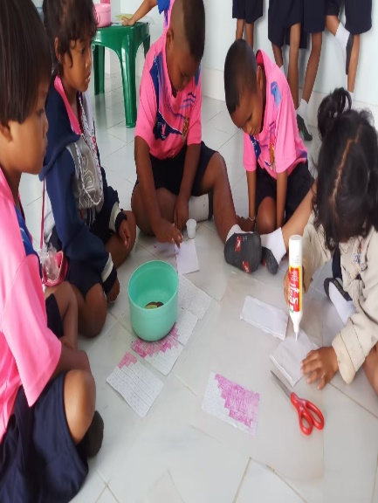

ภาพเด็กปฏิบัติกิจกรรม

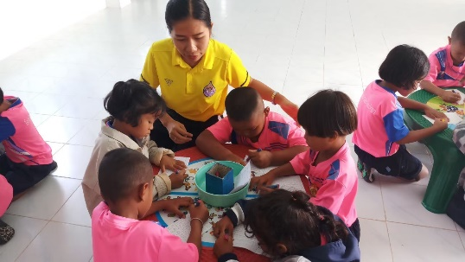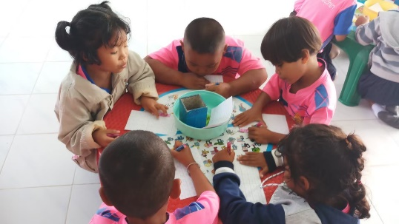
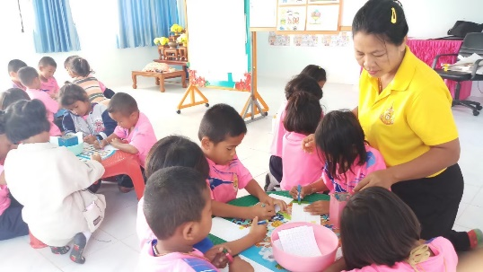
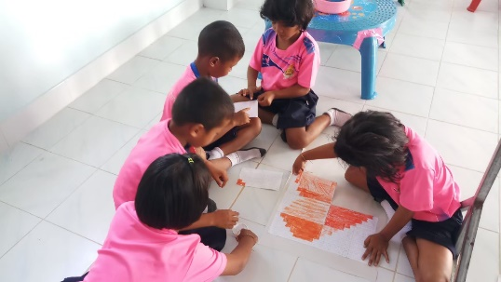

ภาพเด็กนำเสนอผลงาน

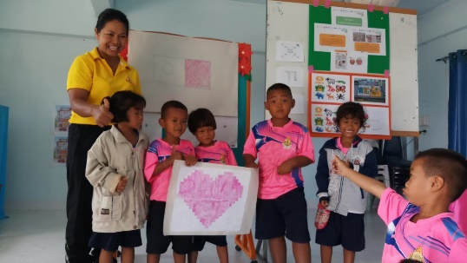
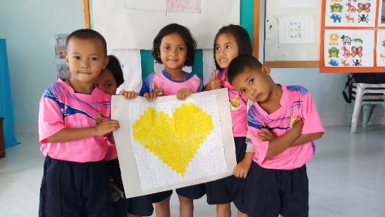

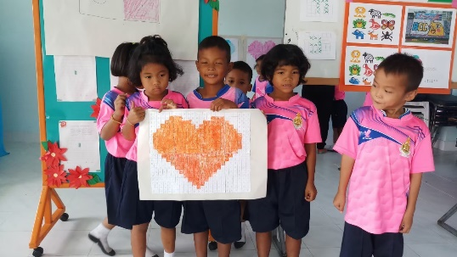
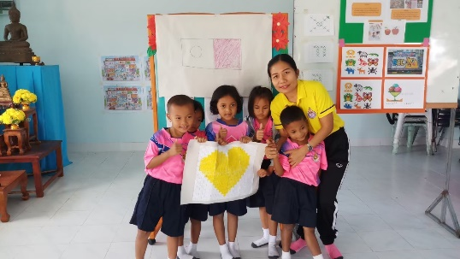

ภาพผลงานที่สำเร็จของเด็ก

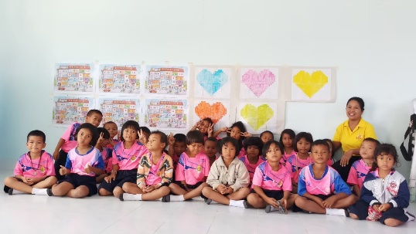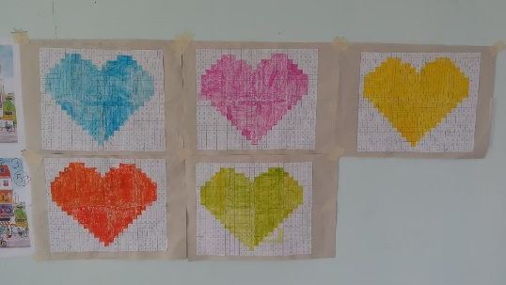
3.ผลที่เกิดขึ้นกับเด็ก (ตามจุดประสงค์ของกิจกรรม)
3.1 เด็กเกิดทักษะการสังเกต และสามารถบรรยายภาพได้
3.2 เด็กสามารถสร้างภาพจากชิ้นส่วนได้
3.3 เด็กได้เรียนรู้การทำงานของคอมพิวเตอร์จากการแปรผลข้อมูลจากการสร้างภาพต่างๆได้
3.4 เด็กมีพัฒนาทักษะกระบวนการทางวิทยาศาสตร์
4.ผลการพัฒนาความสามารถของเด็กปฐมวัย
4.1 ด้านการเรียนรู้/ด้านภาษา/ด้านสติปัญญา
ด้านการเรียนรู้
-เด็กเรียนรู้การแสดงผลรูปภาพบนจอภาพของเครื่องคอมพิวเตอร์ เครื่องคอมพิวเตอร์ทำการแบ่งรูปภาพให้ออกเป็นตารางที่ประกอบไปด้วยช่องสี่เหลี่ยมขนาดเล็กๆมากมาย ที่เรียกว่า พิกเซล pixel หรือจุดภาพ
ด้านภาษา
- การฟัง เด็กใช้ทักษะการฟังจากสิ่งที่เพื่อนสนทนา ซักถาม โต้ตอบ
- การพูด ตอบคำถาม บอกเหตุจากสิ่งที่ตนเองคิด อธิบายสิ่งที่พบเห็น
- การอ่าน อ่านตามใบกิจกรรมที่ครูอ่านให้ฟัง
- การเขียน เด็กส่วนใหญ่วาดภาพสื่อสารสิ่งได้เรียนรู้จากกิจกรรมได้ชัดเจน บางคนเขียน สื่อสารคล้ายตัวหนังสือ บางคนเขียนลอกข้อความได้ถูกต้อง
ด้านสติปัญญา
-เด็กส่วนใหญ่สามารถเชื่อมโยงสิ่งที่ได้ทดลองทำกิจกรรมด้วยตนเองกับสิ่งที่เกิดขึ้น เช่น ต่อชิ้นส่วนของภาพให้เกิดภาพได้ถูกต้อง
4.2 ด้านสังคม
-เด็กๆได้ทำกิจกรรมร่วมกับเพื่อน รู้จักมารยาทในการฟัง การพูด ควบคุมตนเอง ปฏิบัติตาม ข้อตกลงร่วมกันได้ เอื้อเฟื้อ แบ่งปัน รอคอยได้ รับฟังความคิดเห็นของผู้อื่น
4.3 ด้านอารมณ์ –จิตใจ
เด็กๆแสดงออกทางสีหน้ายิ้มแย้ม แจ่มใส สนุกสนาน ดีใจ ตื่นเต้น
4.4 ด้านการเคลื่อนไหว
เด็กเคลื่อนไหว หยิบอุปกรณ์ทำกิจกรรมได้อย่างคล่องแคล่ว

